**牙周帮详细设计规约**

1652805 徐伟喆

1652803 赵 伟

1652752 袁文皓

1652875 冯玉山

指导老师：杜庆峰

学 院：软件学院

**同济大学**

**Tongji University**

目录

目录 2

1 引言 4

1.1 编写目的 4

1.2 背景与依据 4

1.3 参考资料 5

2 类设计设计说明 5

2.1 诊断表管理子系统： 5

输入项 6

输出项 6

属性详细描述 7

方法详细描述 7

2.2 用户管理子系统： 8

输入项 8

输出项 9

属性详细描述 9

方法详细描述 9

2.3 预约管理子系统： 10

输入项 11

输出项 11

属性详细描述 11

方法详细描述 11

## 修订历史:

|  |  |  |  |  |  |
| --- | --- | --- | --- | --- | --- |
| **编写日期** | **SEPG** | **版本** | **说明** | **作者** | **。。。。** |
| 2018-1-1 |  | v1 |  | 冯玉山，徐伟喆，赵伟，袁文皓 |  |
|  |  |  |  |  |  |
|  |  |  |  |  |  |

# 

# 1 引言

## 1.1 编写目的

根据之前已经完成的概要及详细需求分析文档以及之前写的概要设计文档，因此编写这个文档对概要设计文档做补充，对整个项目的设计进行完善。而且因为是面向对象的软件项目，要在详细设计规约里完成对类属性方法的详细设计，包括有类的调用图，属性，方法的描述以及对输入项与输出项的定义。

## 1.2 背景与依据

牙周病是一种需要患者进行长期牙周检查的口腔疾病，传统模式中，检查时需要两名医生相互配合，一人检查一人用纸笔记录，效率不高而且医生工作量大容易出错；使用纸质表格进行保存，容易出现丢失或损坏等情况，影响治疗的进行；了解牙周病的发展趋势多是通过对牙周组织的情况对比得到，传统纸质表格，对比起来相当复杂，不够直观；由于病人的个人原因，有时会需要转诊，纸质表格记录使得转诊相当麻烦，影响治疗进程。根据医生和病人的这些痛点，我们提出了牙周帮这个项目，牙周帮包括网页端和微信小程序端。通过牙周帮，医生能够通过语音输入用手机独立完成一次牙周检查，还能够查询历次检查信息进行对比，便于诊断，患者也能够及时掌握自己的治疗情况。本系统希望能够访问医院的预约系统以及药房系统以便于患者预约就诊和医生开处方。

## 1.3 参考资料

* 牙周帮需求规约文档
* 牙周帮需求分析文档
* 牙周帮设计规约文档
* Software Engineering A PRACTITIONER'S APPROACH

# 2 类设计设计说明

## 2.1 诊断表管理子系统：

**包括诊断过程中数据库中诊断表的增删改操作**

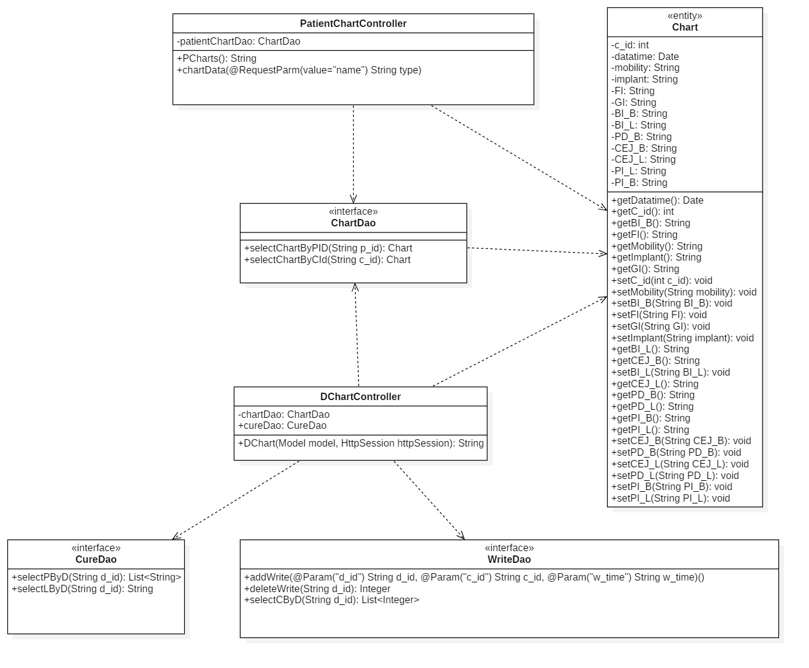

### 输入项

* CureDao输入项:医生id
* ChartDao输入项：用户id
* WriteDao输入项：医生id,病人id以及时间
* DChartController输入项：外界传来的医生id
* PChartController输入项：病人id

### 输出项

* CureDao输出项: 输出病人id或者是时间
* ChartDao输出项：对应的表格
* WriteDao输出项：判断数据库操作是否正确

### 属性详细描述

* Chart：c_id表的唯一id值，datatime就是写表时间，剩下的mobiltiy，implant,FI,GI,BI_B,BI_L,PD_B,CEJ_B,CEJ_L,PI_L,PI_B都是牙科方面的医学数据，在概要规约的数据库设计 中有详细描述。
* DChartController：chartDao类型是CharDao,一个接口属性，需要用到里面的方法调用数据库;还有一个属性cureDao类型是CureDao，同样需要用到里面的方法调用数据库
* PChartController：patientChartDao类型是CharDao,一个接口属性，需要用到里面的方法调用数据库

### 方法详细描述

* Chart：Chart中的方法都是向外界提供了一个接口，可以通过这些接口设置Chart类中属性的数据以及取出相关数据的值；
* CureDao:selectPById方法就是一个数据库查值函数，通过医生Id找到对应病人id;selectLById就是通过医生Id找到时间。
* WriteDao:跟CureDao一样，都是数据库查值函数
* ChartDao：两个函数就是根据用户Id找到对应的表
* PChartController与DChartController：两个函数都是springboot框架中用来接受页面发送请求并返回值的函数

## 2.2 用户管理子系统：

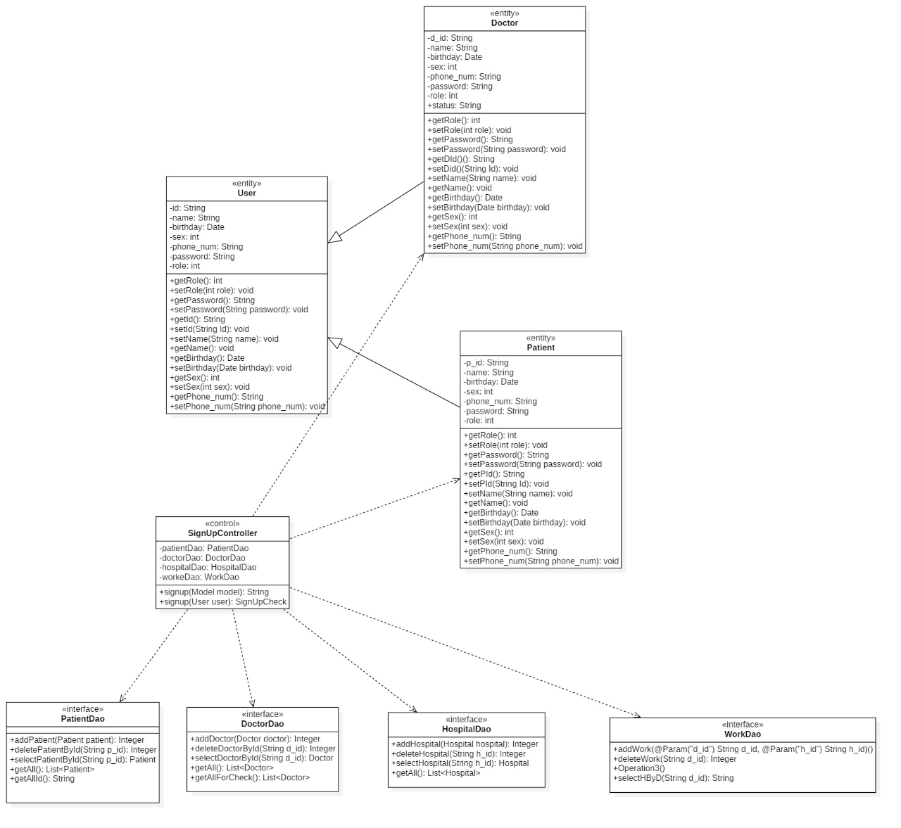

### 输入项

* DoctorDao输入项:医生id
* PatientDao输入项：用户id
* WorkDao输入项：医生id
* SignUpController输入项：外界传来的用户的所有信息

### 输出项

* DoctorDao输出项:某位医生的个人信息实体类或是判断数据库操作是否正确判断值
* PatientDao输出项：某位病人的个人信息实体类或是判断数据库操作是否正确判断值
* WorkDao输出项：判断数据库操作是否正确判断值
* SignUpController输出项：传回给界面的注册成功与否的信息

### 属性详细描述

* User：id表的唯一id值，birthday就是用户生日，sex指性别（0为男，1为女），role指用户身份（0为病人，1为医生），phone_num指手机电话，password指密码
* Patient：同User表，p_id是其唯一标识符，在注册时用被初始化为身份证号
* Doctor：同User表，d_id是其唯一标识符，在注册时用被初始化为身份证号
* SignUpController:patientDao类型是PatientDao,一个接口属性，需要用到里面的方法调用数据库;doctorDao类型是DoctorDao,一个接口属性，需要用到里面的方法调用数据库;hospitalDao类型是HospitalDao,一个接口属性，需要用到里面的方法调用数据库;workDao类型是WorkDao,一个接口属性，需要用到里面的方法调用数据库

### 方法详细描述

* User：User中的方法都是向外界提供了一个接口，可以通过这些接口设置User类中属性的数据以及取出相关数据的值；
* Patient:Patient中的方法都是向外界提供了一个接口，可以通过这些接口设置Patient类中属性的数据以及取出相关数据的值；
* Doctor:Doctor中的方法都是向外界提供了一个接口，可以通过这些接口设置Patient类中属性的数据以及取出相关数据的值；
* PatientDao:addPatient,deletePatientById,selectPatientById就是基本的数据库增删改查操作，后面的两个函数可以得到所有的patient列表
* DoctorDao:addDoctor,deleteDoctorById,selectDoctorById就是基本的数据库增删改查操作，后面的两个函数可以得到所有的Doctor列表
* HospitalDao：addHospital,deleteHospitalById,selectHospitalById就是基本的数据库增删改查操作，后面的函数可以得到所有的Hospital列表
* WorkDao:其中addWork及deleteWork就是简单的增删操作，可以增加或删除医生与工作医院的关系数据
* SignUpController：两个函数都是springboot框架中用来接受页面发送请求并返回值的函数

## 2.3 预约管理子系统：

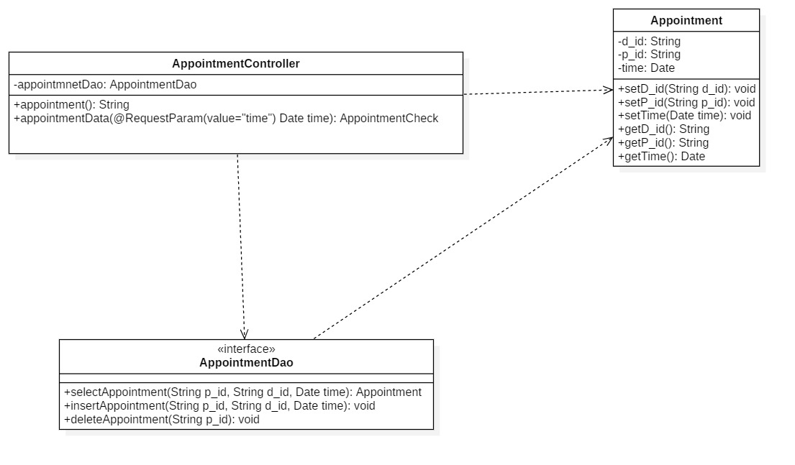

### 输入项

* AppointmentDao输入项:医生id，病人id以及预约时间
* AppointmentController输入项：外界传来的病人id

### 输出项

* AppointmentDao输出项: 输出有关医生与病人的预约时间
* AppointmentController输出项：传回给界面的预约相关信息

### 属性详细描述

* Appointment：d_id与p_id分别是医生的id与病人的id,time就是预约时间
* AppointmentController：appointmentDao类型是AppointmentDao,一个接口属性，需要用到里面的方法调用数据库;

### 方法详细描述

* Appointment：Appointment中的方法都是向外界提供了一个接口，可以通过这些接口设置Appointment类中属性的数据以及取出相关数据的值；
* AppointmentDao:selectAppointment，insertAppointment以及deleteAppointment方法就是对appoint数据的增删改查。
* AppointmentController：两个函数都是springboot框架中用来接受页面发送请求并返回值的函数